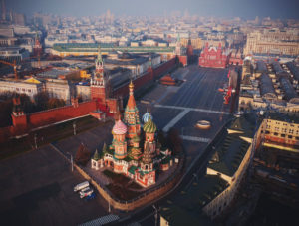
Moscú mágico
Duración: 5 Horas
- Plaza Roja (Con pausas para hacer fotos)
- El Mausoleo de Lenin (INGRESO, si está abierto para los visitantes)
- La Catedral de San Basilio (O laCatedral de la Intercesión de la Virgen) (INGRESO)
- El Monumento al príncipe KouzmaMinine у el príncipe Dimitri Pojarski
- La tumba de San Basilio (Con posibilidad de hacer fotos)
- El museo arqueológico en San Basilio (INGRESO)
- Las diferentes Iglesias (Torres) de la Catedral (INGRESO)
- Ingresaremos al famoso GUM (El lujo en todo su esplendor) (INGRESO)
- El histórico icono de San Nicolás
- El cambio de guardia (Se hace cada hora)
- Minine у el principe Dimitri Pojarski.
- El museo arqueológico en San Basilio (INGRESO)
- Los jardines de Alexander
- El Manezh de Moscú
- La torre de la Trinidad

2 -3 per | 4 - 9 per | 10 -15 per | 16 -20 per
$152 | $120 | $104 | $96

Moscú sin límites
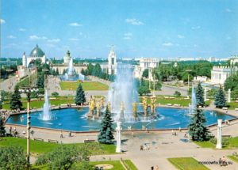
Duración: 4 Horas
Parque V.D.N.J.
- La fuente de la amistad de los pueblos
- La fuente de la piedra
- Pabellones más importantes (Ucrania, Carelia, Armenia...)
- El palacio Soviet у la estatua de Lenin
- Réplica del Vostok, el Buran, el MIG 27, etc.
- Museo de la cosmonáutica
- Museo de la Carrera Espacial (INGRESO Con permiso especial para sacar Fotos у Videos)
- La sección dedicada a Yuri Gagarin
- Los primeros Satélites у Sondas espaciales
- Sección de ingeniería (En especial en honor al ingeniero espacial KOROLOV)
- Sección del SOYUZ у entrenamiento (INGRESO)
- Replica de la estación espacial MIR (INGRESO)
- Sección de vestimenta у desarrollo
- Científico relacionado
- Sección de la operación Luna
Muchas más curiosidades у elementos de la carrera espacial

2 -3 per | 4 - 9 per | 10 -15 per | 16 -20 per
$140 | $115 | $107 | $99

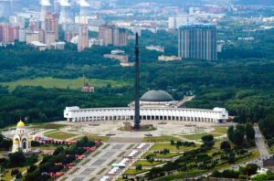
La ciudad héroe
Duración: 4 Horas
- Parque de la Victoria
- Parque de la Victoria (INGRESO)
- La puerta de la Victoria (Arco de triunfo de la guerra Patria de 1812 contra el ejército de Napoleón)
- Monumento en honor a los héroes de la primera guerra mundial
- Las fuentes у los pedestales de los años de la Gran Guerra Patria
- El Monumento memorial a la Gran Guerra Patria (El Obelisco de la Victoria)
- Museo de la Gran Guerra Patria (Segunda guerra mundial)
- Museo de la Gran Guerra Patria (INGRESO Con permiso para hacer fotos)
- La sala del Dolor (INGRESO)
- Las 6 DIARAMAS de las batallas mas importantes (INGRESO)
- El Salón de la gloria (INGRESO)
- Armamento utilizado en la Gran Guerra Patria (De ambos bandos)
- Gran variedad de elementos
- Tienda para comprar regalos del Museo

2 -3 per | 4 - 9 per | 10 -15 per | 16 -20 per
$144 | $109 | $103 | $94

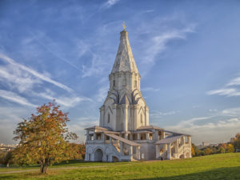
Época de los zares
Duración: 5 Horas
- Tour panorámico por el parque Kolomenskoe
- Parque de los Zares
◦ Plaza del parque de los zares
◦ Iglesia del icono de Kazán de la Madre de Dios (INGRESO)
◦Cabaña de Piotr (INGRESO)
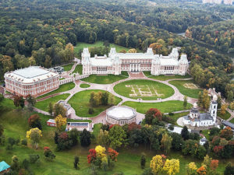
- Plaza de la ascensión del señor
◦ Iglesia de la ascensión del señor
◦ Campanario
◦ Pabellón de los zares (INGRESO)
- Palacio del Zar Alexey Mikhailovitch (INGRESO)
- Museo de arquitectura de madera (INGRESO)
- Complejo del patio del establo
- Tour panorámico por el parque Tsaritsino
- Portada principal
- Fuente con luces dinámicas
- Cuerpos de caballería
- Gran puente sobre el barranco
- Templo del icono de la Madre de Dios “La fuente de la vida” (INGRESO)
- Puente adornado
- Palacio menor (INGRESO)
- Gran palacio (INGRESO)
- Casa del pan (INGRESO)
- Muro-galería con portadas
- Pirámide de tierra
- Puente del invernadero
- Invernadero (INGRESO)
- La casa de la ópera (INGRESO)
- Estación Prospekt Mira
2 -3 per | 4 - 9 per | 10 -15 per | 16 -20 per
$153 | $116 | $109 | $100

Moscú Sorprendente
Duración: 1 día
Cantidad Mínima De Personas: 2
Transporte: Auto Privado + Metro (parcialmente a pié)
Duración: 9,5 Horas

Tour panorámico de Moscú en auto privado, El Kremlin de Moscú, La Plaza roja, El Metro de Moscú.

Comienzo : 09:30 am

- Tour panorámico de Moscú (En auto privado)
- El rascacielos de Stalin "Hotel Ucrania" (INGRESO)
- La gran maqueta de la ciudad
- La casa blanca de Rusia
- La calle Nueva Arbat
- La Universidad Estatal de Moscú
- El mirador a la ciudad
- La colina de los gorriones
- El Monasterio Novodevichi
- El lago de los cisnes
(Con paradas de interés para sacar fotos)
- La Catedral Cristo Salvador (INGRESO)
- Plaza Roja (Con pausas para hacer fotos) (A pié)
- Recorrido - La plaza roja
- El Mausoleo de Lenin (INGRESO, si está abierto para los visitantes)
- La Catedral de San Basilio (O la Catedral de la Intercesión de la Virgen) (INGRESO)
- El Monumento al príncipe Kouzma Minine у el príncipe Dimitri Pojarski
- Las diferentes Iglesias (Torres) de la Catedral (INGRESO)
- Ingresaremos al famoso GUM (El lujo en todo su esplendor) (INGRESO)
- El histórico icono de San Nicolás
- El cambio de guardia (Se hace cada hora)
- Minine у el principe Dimitri Pojarski.
- Los jardines de Alexander
- El Manezh de Moscú
- La torre de la Trinidad

- Kremlin (INGRESO) (A pié)
- El palacio Soviet
- El Cañón del Zar
- La Campana Zarina
- La plaza de las Catedrales(Pausa para fotos)
- La Catedral del Arcángel Miguel (INGRESO)
- La Catedral de la Dormición Ingreso (INGRESO)
- La Catedral de la Anunciación (INGRESO)
- La Catedral de la Asunción (INGRESO)
- El Campanario de Alexander
- Tour en Metro
- Estación Ploshad Revolutzii
- Estación Mayakovskaya
- Estación Novoslaboskaya
- Estación Komsomolskaya
- Estación Kievskaya
- Estación Bielorusskaya
- Estación Taganskaya
- Estación Prospekt Mira

2 -3 per | 4 - 9 per | 10 -15 per | 16 -20 per
$170 | $136 | $129 | $110

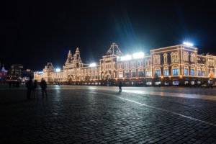
Moscú nocturno

Duración: 2,5 Horas
Tour panorámico de Moscú en auto privado
- El rascacielos de Stalin "Hotel Ucrania"(INGRESO)
- La casa blanca de Rusia
- La calle Nueva Arbat
- La Universidad Estatal de Moscú
- El mirador a la ciudad
- La colina de los gorriones
- El Monasterio Novodevichi
- El lago de los cisnes
(Con paradas de interés para sacar fotos)
La Catedral Cristo Salvador(INGRESO)
2 -3 per | 4 - 9 per | 10 -15 per | 16 -20 per
$161 | $125 | $115 | $100

